1. 在MySQL中创建”bookstore”数据库，并创建如下四张表

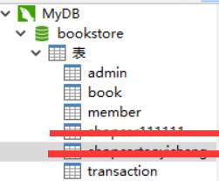

1. Admin表

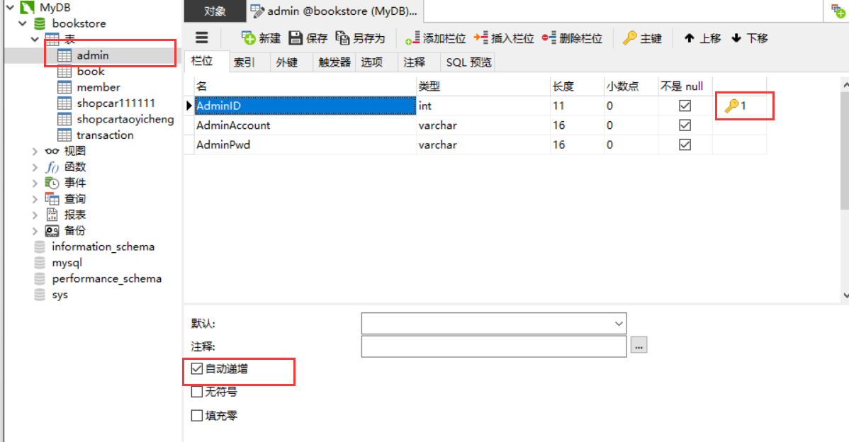

1. Book表

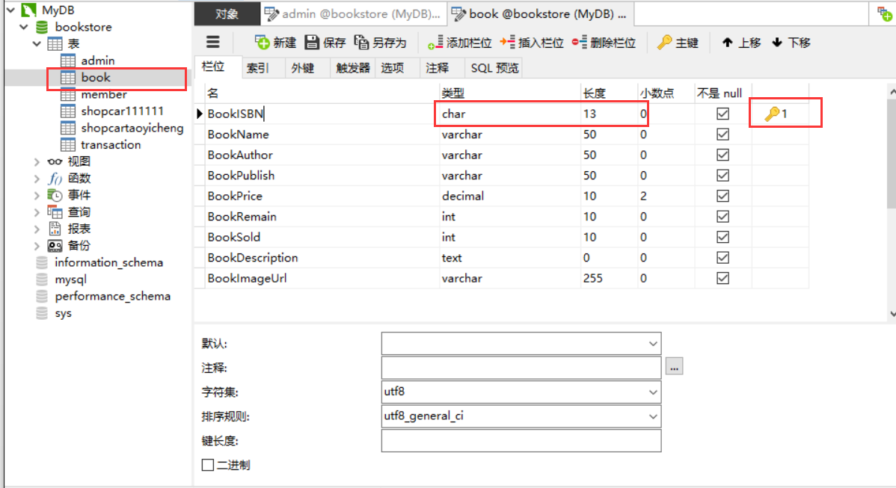

1. Member表

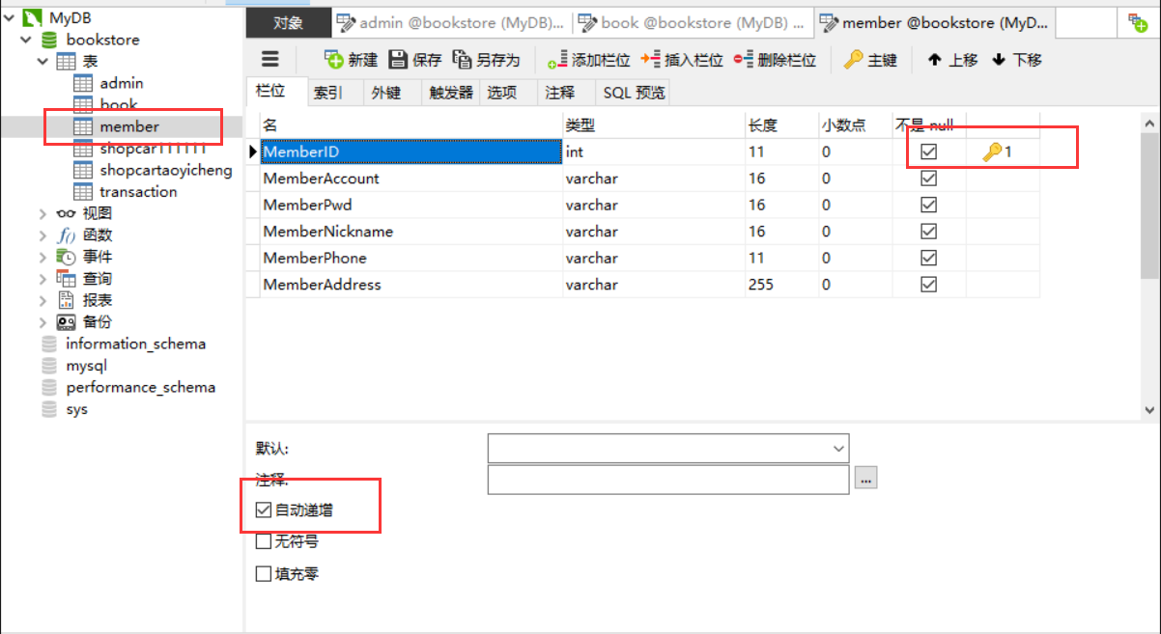

1. Transaction表

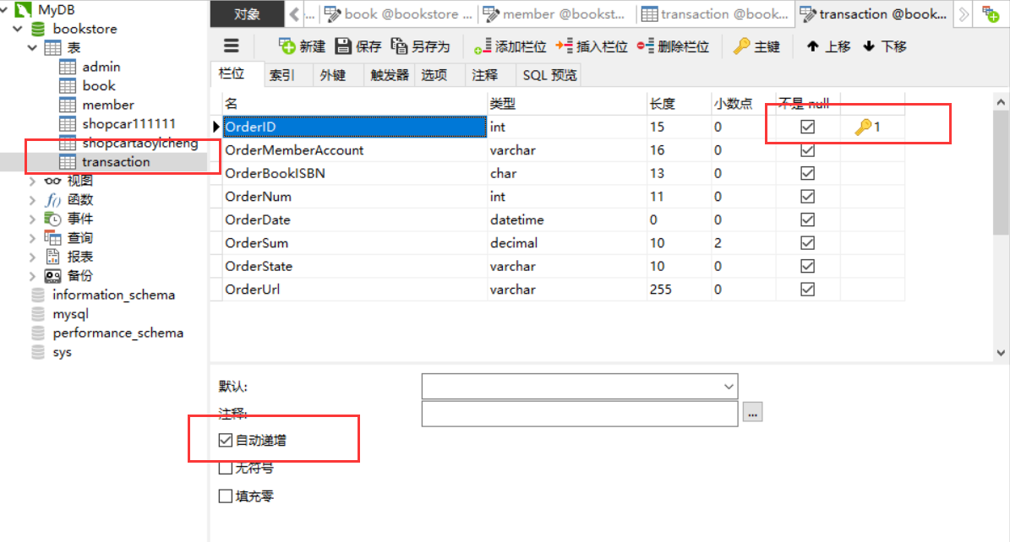

1. 完成MySQL的处理后，用ecplise导入项目
2. 在DBHelper内改变连接数据库的语句

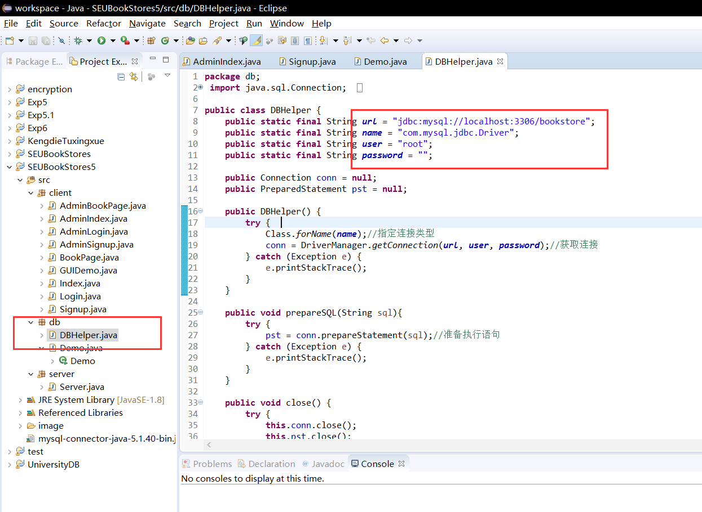

这里我们用的是MySQL5.1.40的连接数据库的jar包，根据自己电脑上的版本更换此jar包

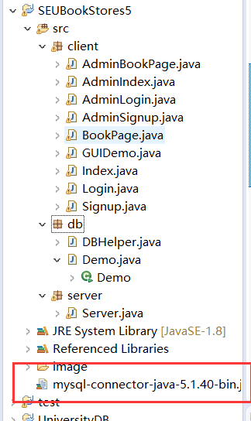

1. 首先启动的是Server服务器

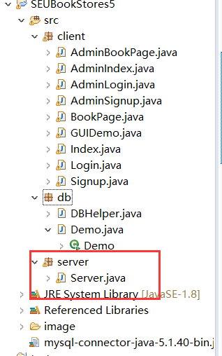

1. 然后运行Login或者AdminLogin

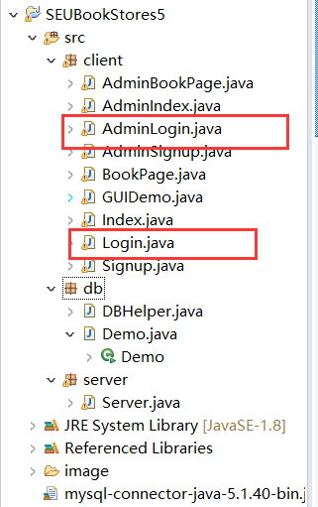

1. 此时可能什么书都没有，因为book表内没有任何的书籍，如果不想手动一本一本添加的话可以选择导入目录下的Book.txt

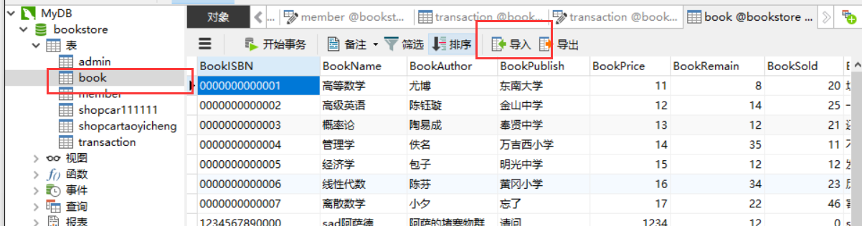

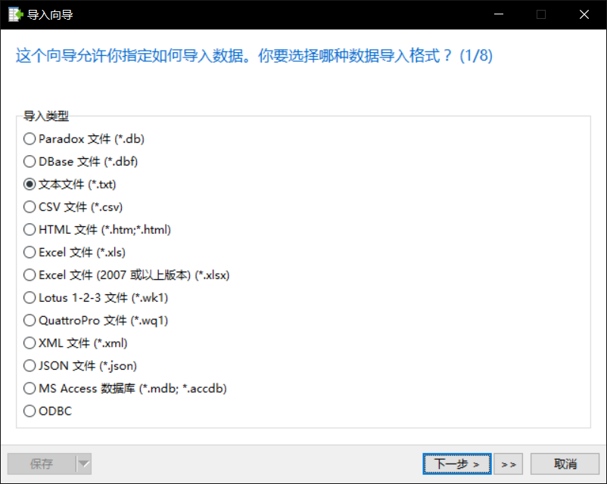 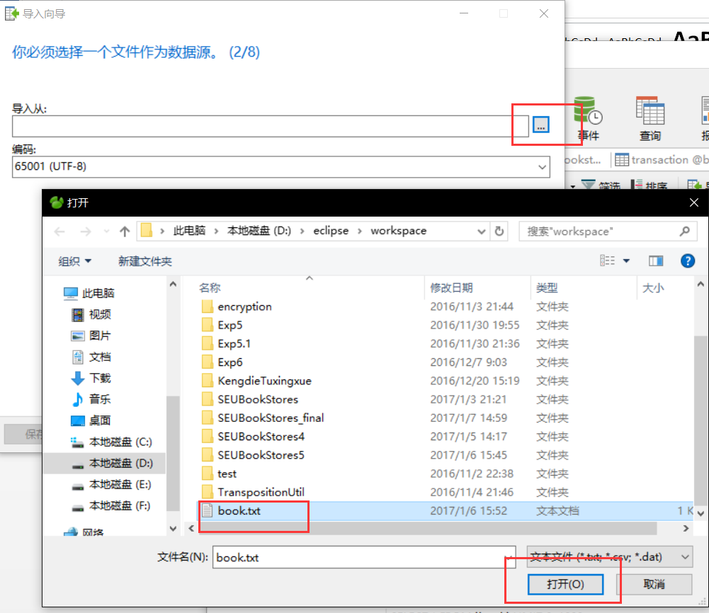 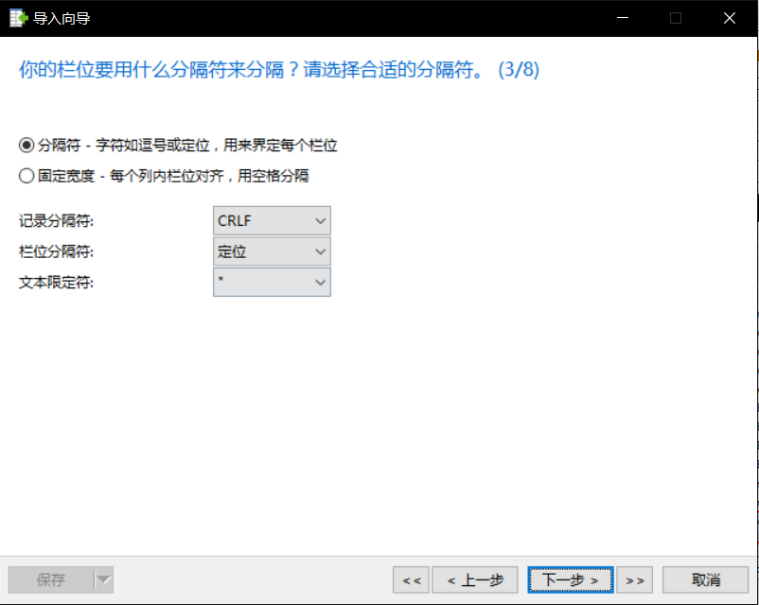 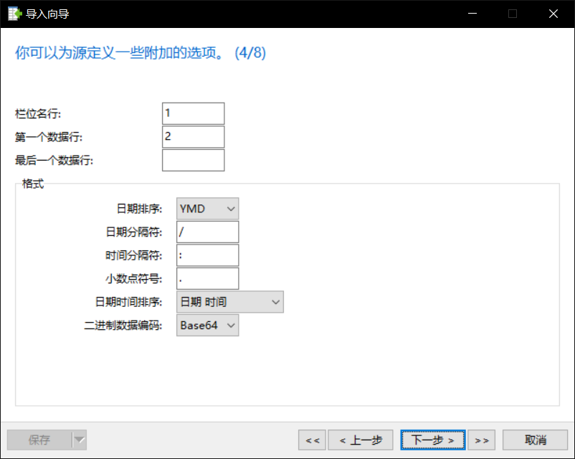 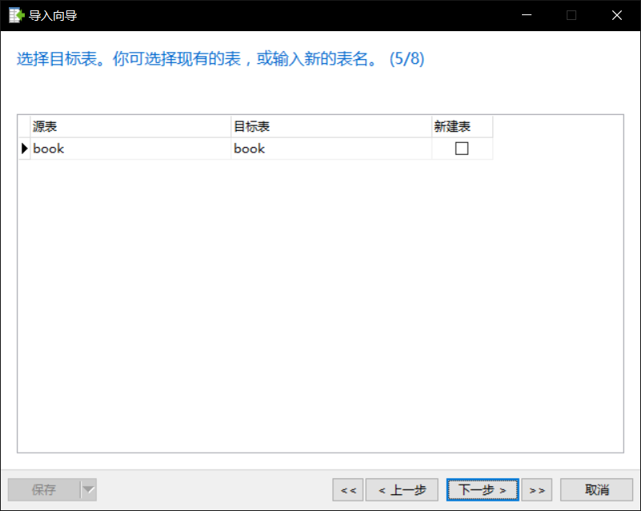

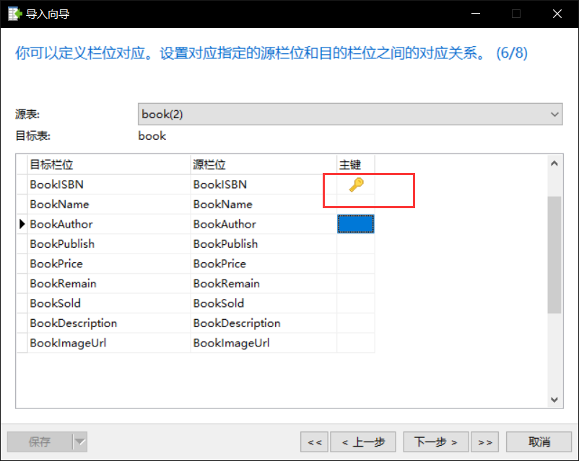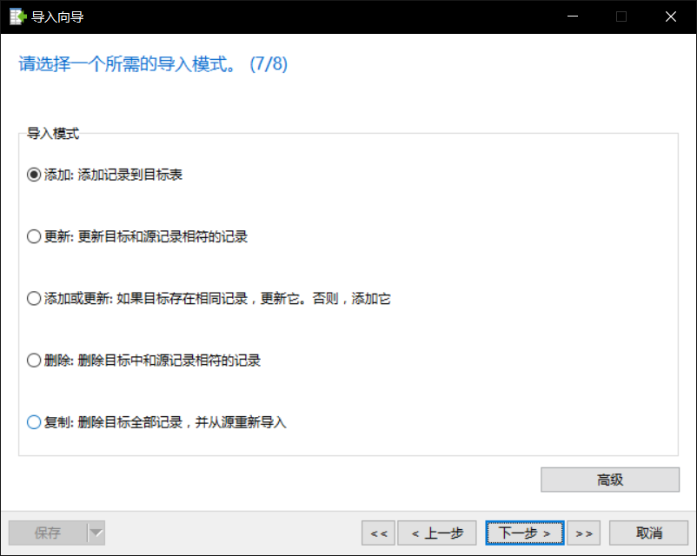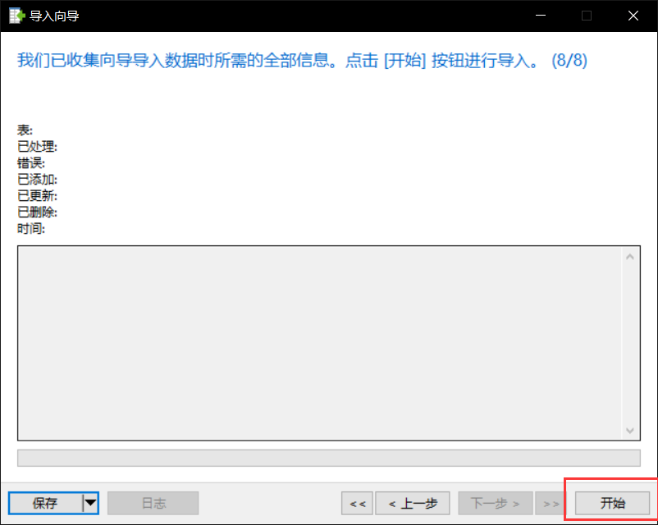

1. 之后再进入书城的主界面就可以看到导入的书籍了